 | Assessoria Técnica de Sistemas de Informação e Integração Corporativa  Gerência de Desenvolvimento - GERD  Instituto de Tecnologia em Informática e Informação do Estado de Alagoas -  ITEC-AL  Secretaria de Estado da Ciência, da Tecnologia e da Inovação - SECTI | 

Manual do Usuário – V 1.0
(Portal da Transparência)
Desenvolvido pela Assessoria Técnica de Sistemas de Informação e Integração Corporativa

Este Manual foi elaborado pela Assessoria Técnica de Sistemas de Informação e Integração Corporativa do Instituto de Tecnologia em Informática e Informação do Estado de Alagoas.
Autores:
Fernando Oliveira – fernando.oliveira@itec.al.gov.br
Robson Pastor – robson.pastor@itec.al.gov.br
Tyago Goulart – tyago.goulart@itec.al.gov.br

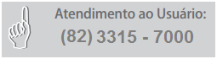

Índice
Índice 3
1-Acessando o Sistema 5
2-Tela Inicial 6
3-Telas de Listagem de Dados 8
4-Orçamento 10
4.1 – Dotações Orçamentárias 10
4.2– Lei de Diretrizes Orçamentárias (LDO) 10
4.3– Lei de Orçamentária Anual (LOA) 10
4.4– Lei de Responsabilidade Fiscal (LRF) 11
4.5– Plano Plurianual (PPA) 11
4.6– Relatórios orçamentários 12
4.7– Consulta Avançada 12
5-Receitas 13
5.1 – Comparativo da Receita 13
5.2 – Receitas por Fonte 13
5.3 – Receitas Mensais 14
5.4 – Consulta Avançada 14
6-Repasses 16
6.1 – Repasses Aos Municípios 16
6.2– Repasses Consolidados 16
6.3–Repasses por Tipo de Imposto 17
6.4– Repasses da União com o Estado 17
6.5- Consulta Avançada 17
7-Pessoal 19
7.1– Servidores Ativos 19
7.2– Servidores Inativos 19
7.3– Consulta Avançada 20
8-Licitações 21
8.1– Editais 21
9-Despesas 22
9.1– Despesas por Ação 22
9.2– Despesas por Categoria Econômica 23
9.3– Despesas por Diárias 23
9.4– Despesas por Favorecido 24
9.5– Despesas por Fonte 24
9.6– Despesas por Função 25
9.7– Despesas por Lista 25
9.8– Despesas por Natureza 25
9.9– Despesas por Órgão 26
9.10– Despesas por Programa 26
9.11– Restos a Pagar a Pagar 27
9.12– Restos a Pagar Pagos 27
9.13– Consulta Avançada 27
10-Patrimônio 28
10.1– Imobiliário Geral 28
10.2– Mobiliário 28
10.3– Consulta Avançada 28
11-Convênios 30
11.1– Convênios por Beneficiados 30
11.2– Convênios por Concedentes 30
11.3– Convênios da União com o Estado 31

Acessando o Sistema
Para acessar o portal basta digitar o endereço:
http://transparencia.al.gov.br/

Tela Inicial

A tela inicial do sistema possui um menu que possibilita a navegação entre todas as telas e recursos disponibilizados pelo portal. Também há um menu superior com opções que fornecem algumas informações sobre o portal e um link para o formulário de contato.
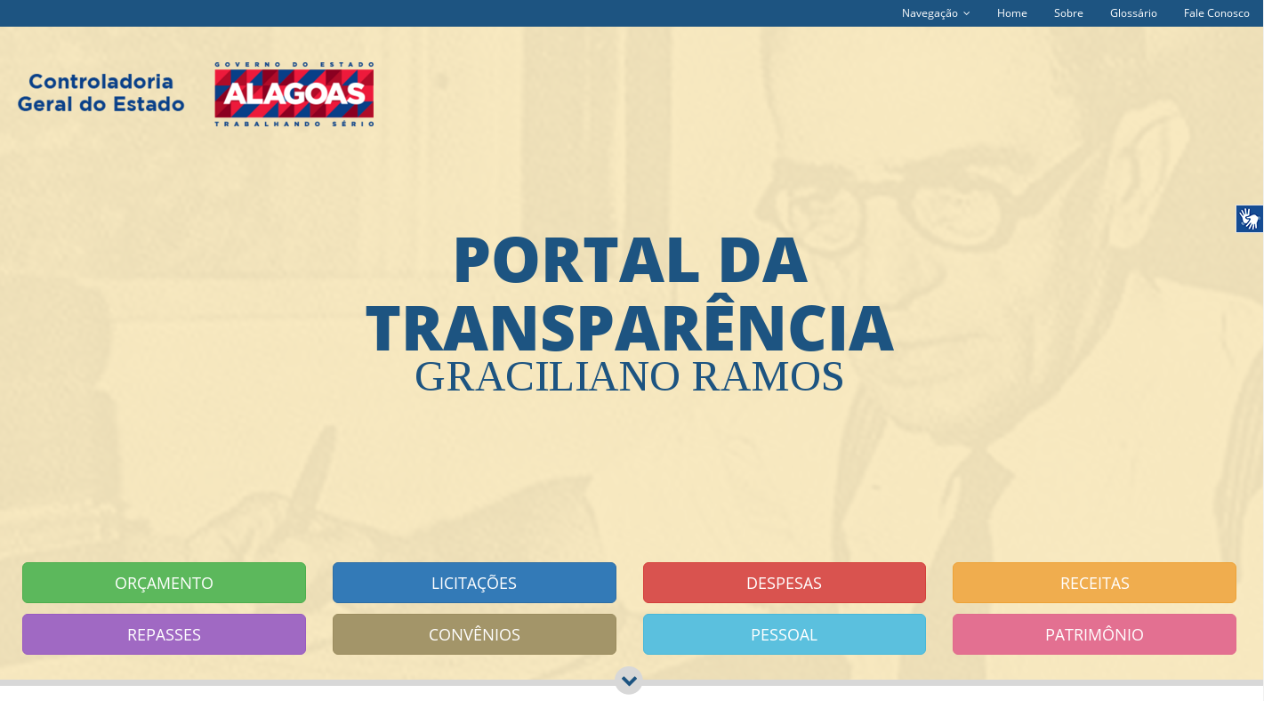
Na área central da página é possível encontrar alguns links que dão acesso as leis que regulamentam o acesso a informação. Nesta mesma área também são apresentadas algumas dicas com relação ao uso do portal.
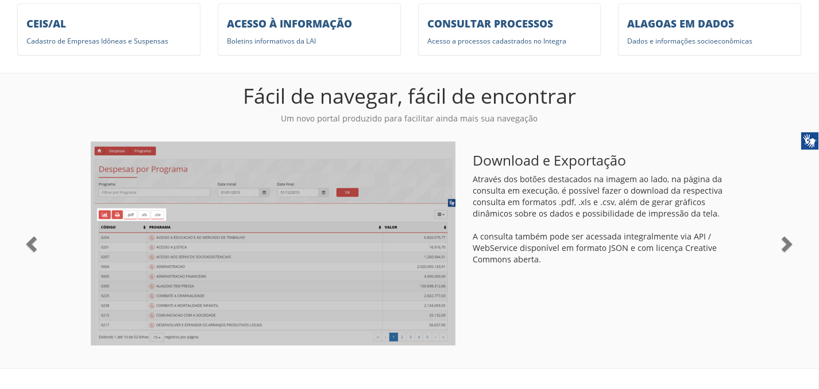

Na parte inferior existe uma enquete, uma lista com as consultas mais acessadas e um link para o formulário de contato da Controladoria Geral do Estado onde os usuários podem denunciar quaisquer irregularidades encontradas no dados exibidos pelo portal.
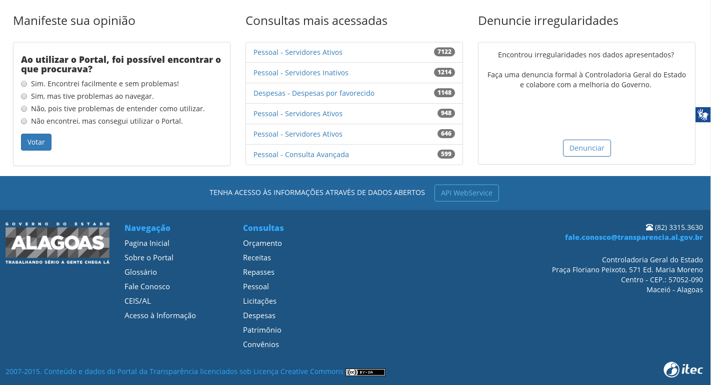

Telas de Listagem de Dados

As telas que exibem listagem de dados seguem o mesmo padrão, variando apenas nos filtros disponibilizados a depender do tipo de consulta realizada. Todas as páginas internas do portal contam com breadcrumbs (rastreamento do caminho percorrido). No lado direito superior é possível encontrar o dia em que os dados apresentados foram atualizados.

Todas as listagens também podem ser exportadas para os formatos PDF, XLS e CVS através dos botões:

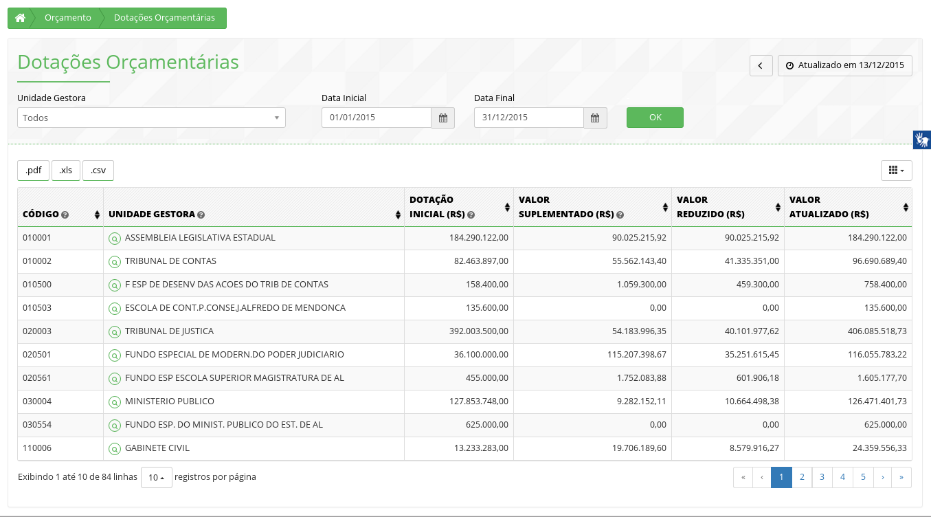
É possível ordenar todas as colunas existente clicando sobre o seu cabeçalho.
Abaixo da tabela é possível encontrar controles referentes a paginação dos dados. Na maioria das listagens a quantidade padrão de registros exibidos é 10, porém, no lado esquerdo abaixo da tabela é possível modificar a quantidade de registros que devem ser apresentados e no lado direito é possível navegar entre as páginas.
Algumas colunas possuem o ícone de uma lupa antes do seu valor. Este ícone indica que existem informações detalhadas sobre o item em questão, para acessa-lo basta clicar na lupa ou no próprio item:


Após clicar sobre a opção de detalhamento outra página será exibida com as informações adicionais:
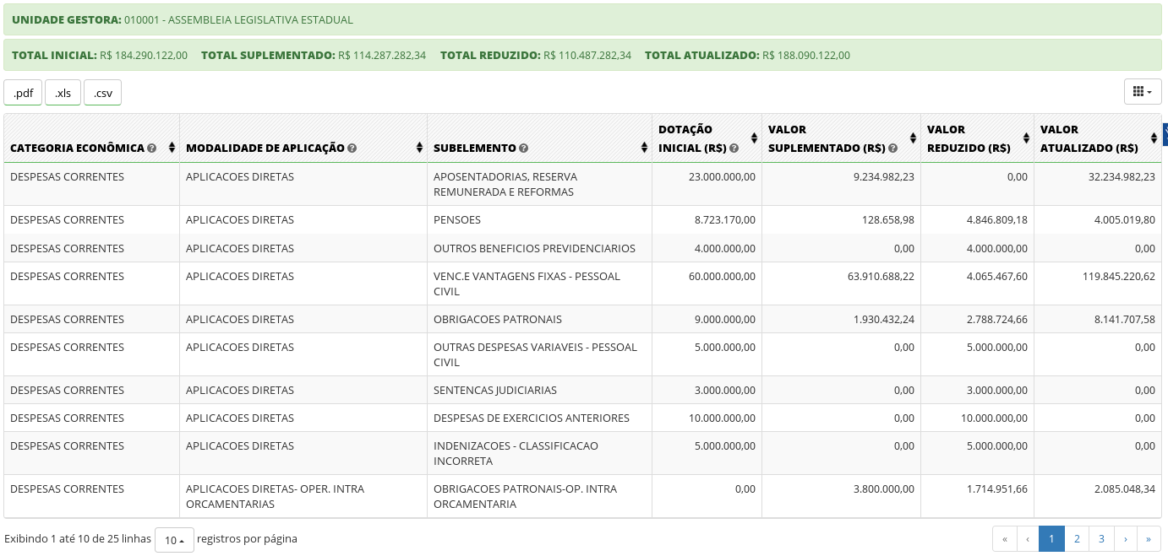

Orçamento

4.1 – Dotações Orçamentárias

Dotações orçamentárias compreendem toda e qualquer verba prevista como despesa em orçamentos públicos e destinada a fins específicos. Qualquer tipo de pagamento que não tenha dotação específica só pode ser realizado se for criada uma verba nova ou dotação nova para suprir a despesa.
Apresenta dados disponíveis sobre UG, Conta Contábil, Descrição da Despesa, Dotação Inicial, Valor Suplementado, Valor Reduzido, Valor Atualizado, Valor Empenhado, Valor Liquidado, Valor Pago. É possível filtrar por UG e período.
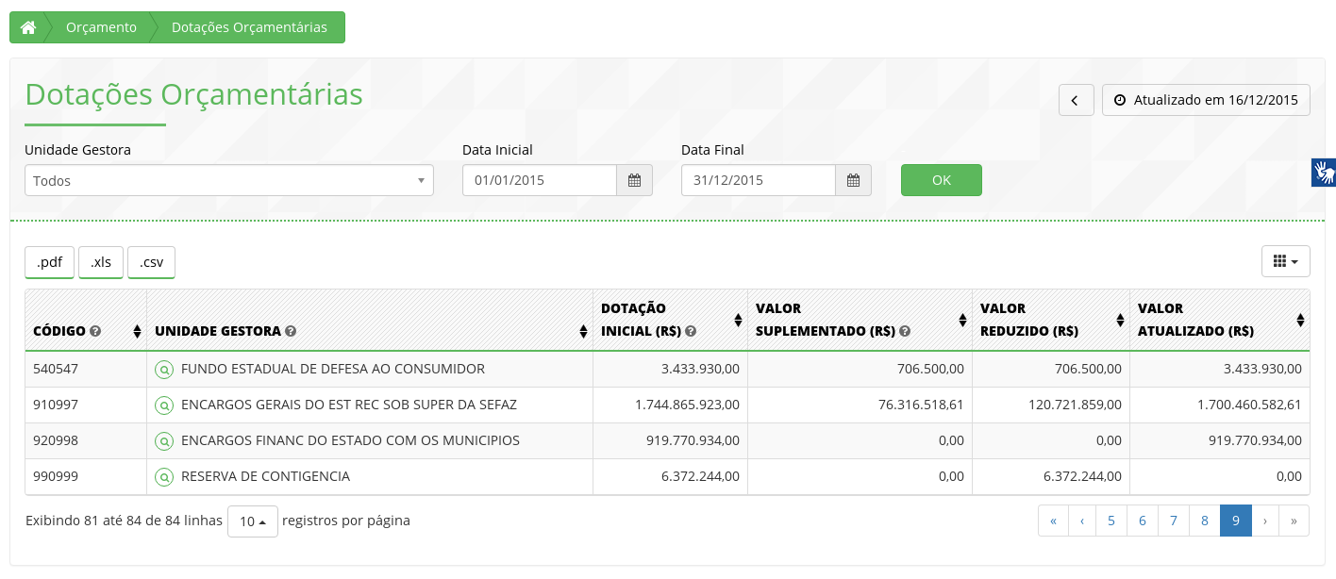

4.2– Lei de Diretrizes Orçamentárias (LDO)

A LDO tem como a principal finalidade orientar a elaboração dos orçamentos fiscais e da seguridade social e de investimento do Poder Público, incluindo os poderes Executivo, Legislativo, Judiciário e as empresas públicas e autarquias. Busca sintonizar a LOA com as diretrizes, objetivos e metas da administração pública, estabelecidas no PPA.
Estão disponíveis na página da Secretaria de Estado do Planejamento, Gestão e Patrimônio (SEPLAG) desde o ano de 2003 para download.

4.3– Lei de Orçamentária Anual (LOA)

A LOA é uma lei elaborada pelo Poder Executivo que estabelece as despesas e as receitas que serão realizadas no próximo ano. A Constituição determina que o Orçamento deve ser votado e aprovado até o final de cada ano (também chamado sessão legislativa). A Lei Orçamentária Anual estima as receitas e fixa as despesas do Governo para ano subsequente.
A LOA define as prioridades contidas no Plano Plurianual (PPA) e as metas que deverão ser atingidas naquele ano e todas as ações do Poder Executivo. Nenhuma despesa pública pode ser executada fora do Orçamento.
Também está disponibilizada na página da SEPLAG O download da LOAs desde 2005.

4.4– Lei de Responsabilidade Fiscal (LRF)

A LRF estabelece normas para a transparência das finanças públicas voltadas para a responsabilidade na gestão fiscal. São instrumentos de transparência da gestão fiscal, aos quais será dada ampla divulgação, inclusive em meios eletrônicos de acesso público: os planos, orçamentos e leis de diretrizes orçamentárias; as prestações de contas e o respectivo parecer prévio; o Relatório Resumido da Execução Orçamentária e o Relatório de Gestão Fiscal; e as Receitas Correntes Líquidas.
Remete ao site da SEFAZ que trata dos relatórios obrigatórios da LC 101/2000: Relatório Resumido de Execução Orçamentária (RREO), Relatório de Gestão Fiscal (RGF) e a Receita Corrente Líquida (RCL).

4.5– Plano Plurianual (PPA)

O Plano Plurianual (PPA) leva ao link da página da Secretaria de Estado do Planejamento, Gestão e Patrimônio (SEPLAG) onde estão apresentados para downloads em formato .doc e .pdf, desde o PPA 2004-2007.
O PPA é um instrumento previsto no art. 165 da Constituição Federal destinado a organizar e viabilizar a ação pública, com vistas a cumprir os fundamentos e os objetivos do Estado. É um plano de médio prazo, que estabelece as diretrizes, objetivos e metas a serem seguidos pelo Governo Federal, Estadual ou Municipal ao longo de um período de quatro anos.
Por meio dele, é declarado o conjunto das políticas públicas do governo para um período de quatro anos e os caminhos trilhados para viabilizar as metas previstas
Em Alagoas a publicação do PPA cumpre o disposto no art. 176, § 1º, da Constituição Estadual. Para isso consideram-se:
- As diretrizes como o conjunto de critérios de ação e de decisão que deve disciplinar e orientar os diversos aspectos envolvidos no processo de planejamento de ações;
- Os objetivos são os resultados que se pretende alcançar com a realização dos programas governamentais;
- As metas estabelecem a especificação e quantificação física dos objetivos estabelecidos.

4.6– Relatórios orçamentários

Leva ao conteúdo do Balanço Geral de Estado disponibilizado no site da Secretaria Estadual da Fazenda (SEFAZ), que o publica desde 1987.
Trata-se de informações econômico-financeiras que representam, num dado momento, a situação do patrimônio, do orçamento e finanças do estado. Entram nesta lista bens, créditos, dívidas e compromissos. O Balanço avalia a riqueza, isto é, o valor da empresa, mas não demonstra o seu resultado, apenas o apresenta em valor total, sendo a sua demonstração feita num outro documento chamado “demonstração de resultados”.
Deve ser publicados em Diário Oficial e enviados à apreciação do Poder Legislativo dentro de prazos estabelecidos pela Constituição Estadual.

4.7– Consulta Avançada

O formulário de consultas avançadas disponibiliza filtros com uma maior complexidade que os encontrados na listagem padrão. É possível filtrar por quase todos os campos de uma dotação bem como definir quais colunas serão exibidas. Os campos de seleção e campos de entrada de texto possibilitam realizar as filtragens nos dados e os checkboxs que iniciam com a palavra 'Exibir' indicam que a coluna a que ele se refere deverá ou não aparecer na lista que será gerada.
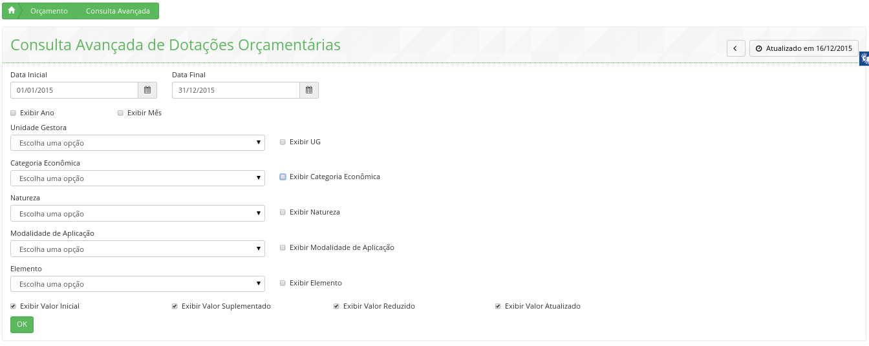

Receitas

A receita pública é a entrada de dinheiro nos cofres públicos de forma definitiva, incondicional e que acresça um elemento positivo no patrimônio do Estado.

5.1 – Comparativo da Receita

É toda a receita comparando o valor previsto e o valor realizado. Em Comparativo da Receita é possível filtrar os valores por Categoria Econômica, Origem e Período em exercícios financeiros desde 2007.
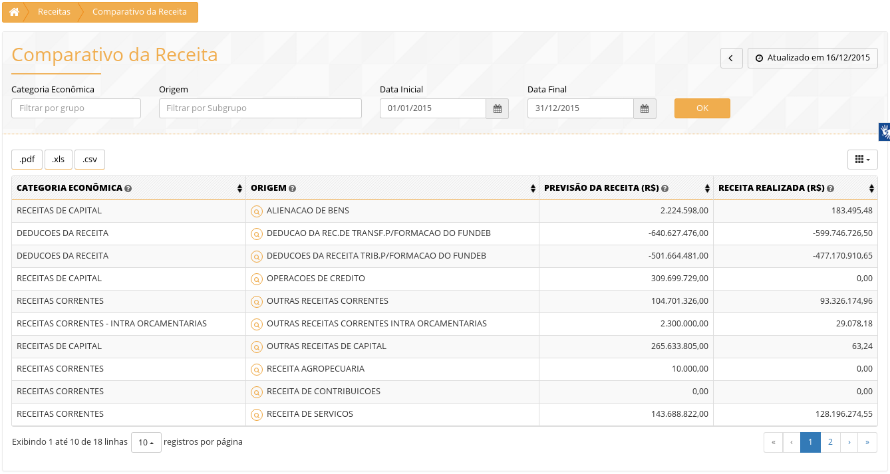

5.2 – Receitas por Fonte

Em Receitas por Fonte é possível pesquisar pela fonte mãe, previsão de e período.
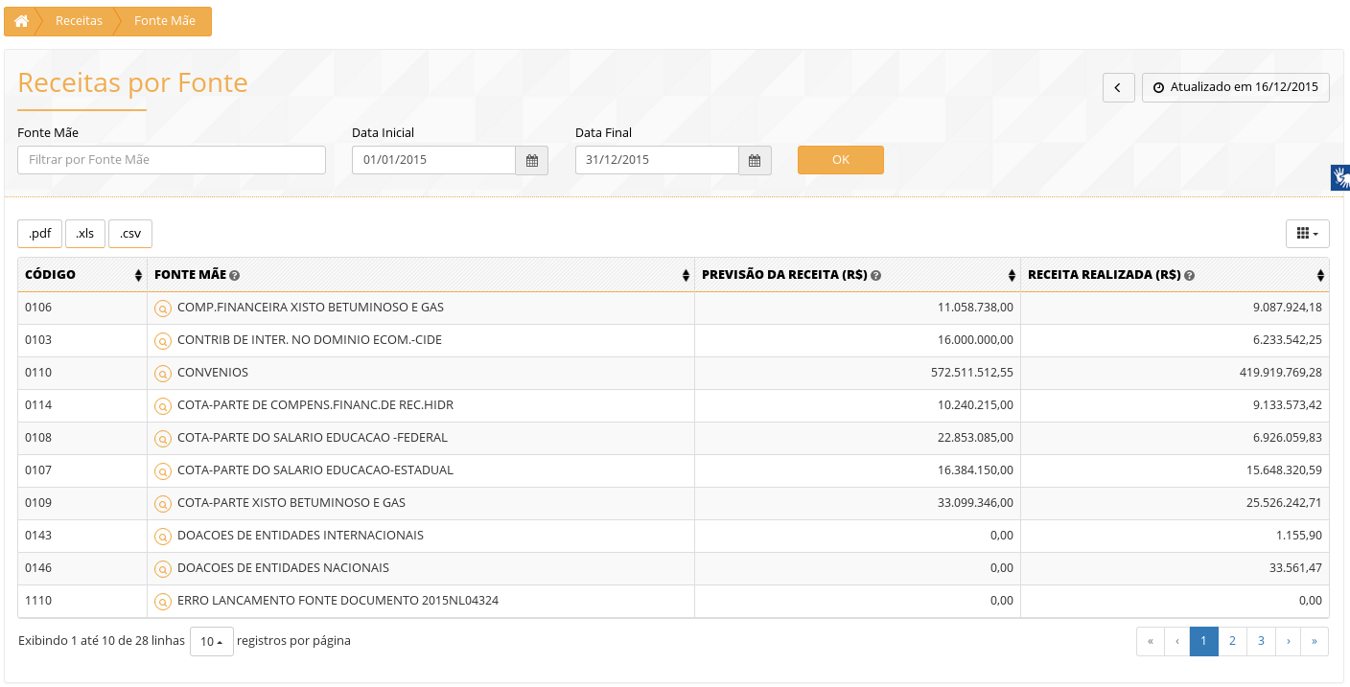

5.3 – Receitas Mensais

Em Receitas Mensais são feitas as consultas de Despesas mês a mês, tendo como base na Unidade Gestora. A pesquisa abrange categoria econômica, origem e período.
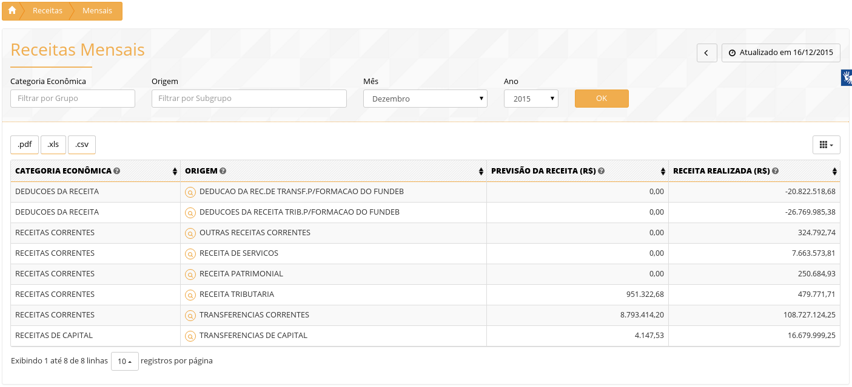

5.4 – Consulta Avançada

O formulário de consultas avançadas disponibiliza filtros com uma maior complexidade que os encontrados na listagem padrão. É possível filtrar por quase todos os campos de uma receita bem como definir quais colunas serão exibidas. Os campos de seleção e campos de entrada de texto possibilitam realizar as filtragens nos dados e os checkboxs que iniciam com a palavra 'Exibir' indicam que a coluna a que ele se refere deverá ou não aparecer na lista que será gerada.
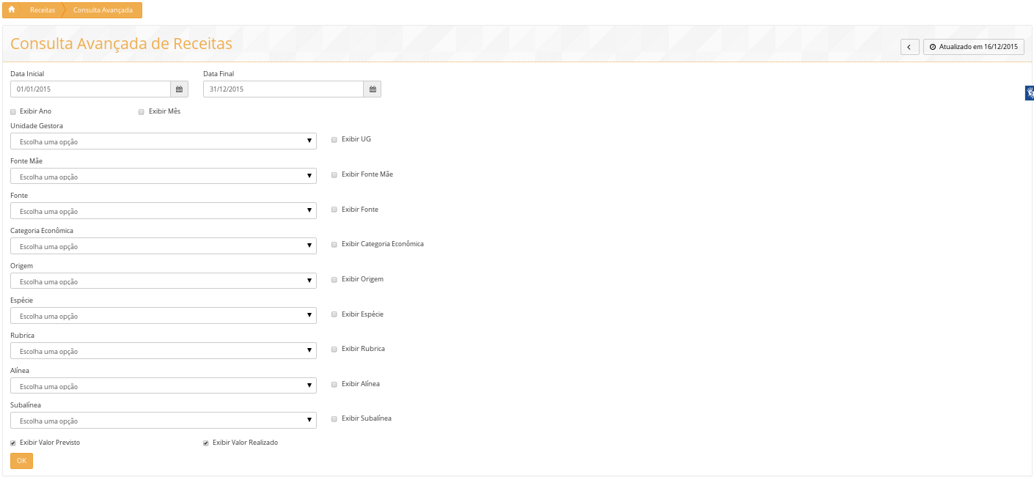

Repasses

A área de REPASSES, permite a consulta de diversos tipos de repasse: Repasses por Município, Repasses Consolidados, Repasses por Tipo de Imposto e Repasses da União com o Estado.

6.1 – Repasses Aos Municípios

Em repasses aos municípios é possível consultar os repasses feitos para os municípios possibilitando também filtrar por município e período. No campo município é possível escolher um município específico para consultar os repasses e nos campos de data pode-se escolher o período no qual se deseja consultar.
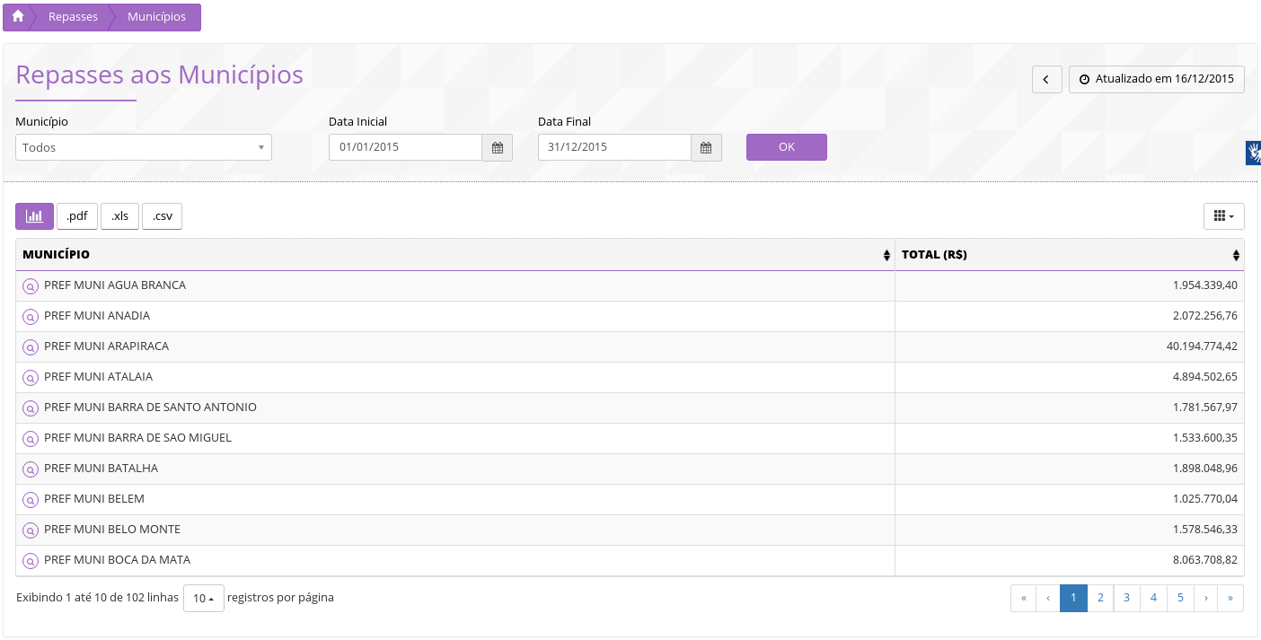
Nesta consulta também é possível visualizar seus resultado em um gráfico que será exibido logo após a tabela.
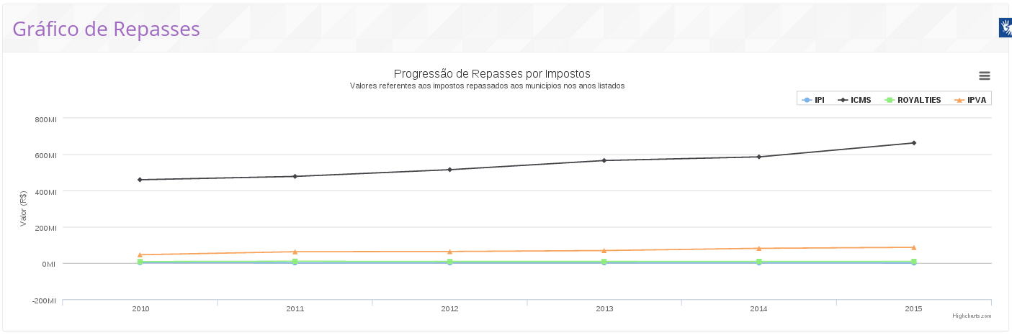

6.2– Repasses Consolidados

Em Repasses Consolidados a pesquisa é feita por ano (exercício).
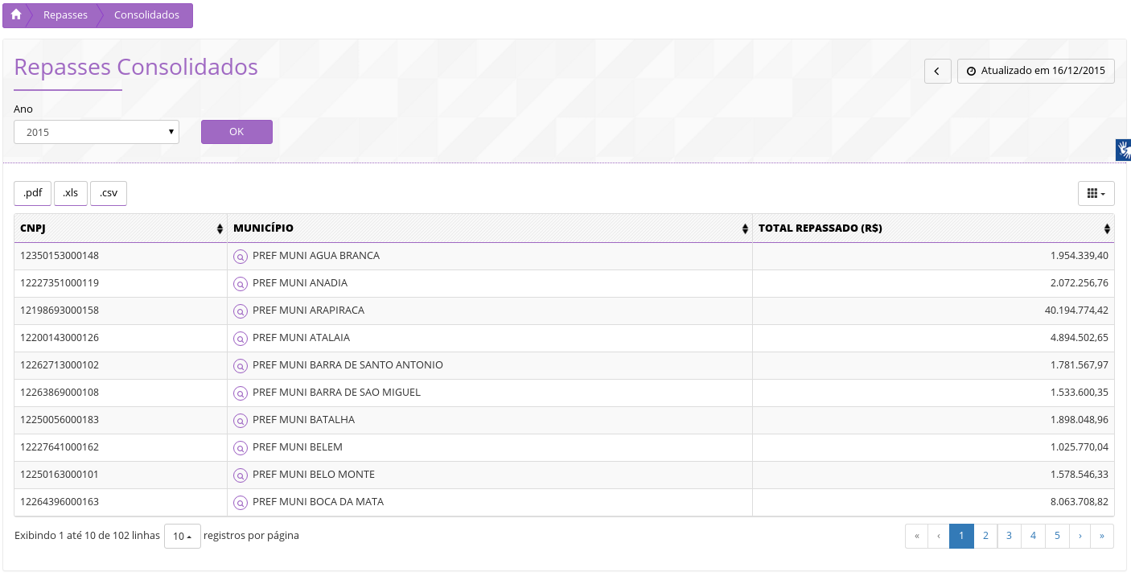

6.3–Repasses por Tipo de Imposto

O submenu Repasses por Tipo de Imposto permite a escolha do período e o tipo de imposto a ser pesquisado para efetuar a busca.

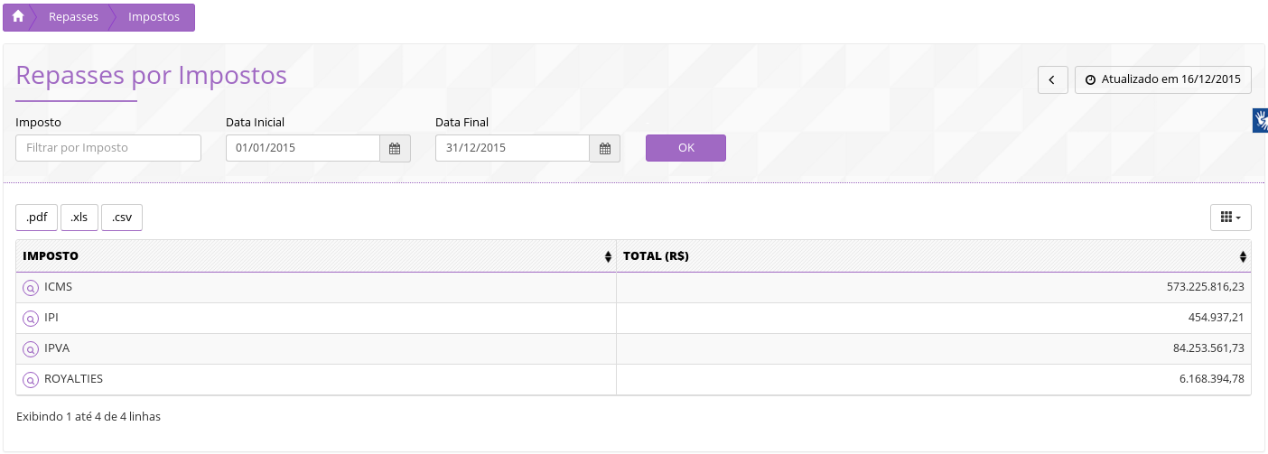
6.4– Repasses da União com o Estado

O menu Repasses da União com o Estado é um link para o portal da transparência da União onde é possível visualizar os repasses realizados pela União para o Estado de Alagoas.

6.5- Consulta Avançada

O formulário de consultas avançadas disponibiliza filtros com uma maior complexidade que os encontrados na listagem padrão. É possível filtrar por quase todos os campos de um repasse bem como definir quais colunas serão exibidas. Os campos de seleção e campos de entrada de texto possibilitam realizar as filtragens nos dados e os checkboxs que iniciam com a palavra 'Exibir' indicam que a coluna a que ele se refere deverá ou não aparecer na lista que será gerada.
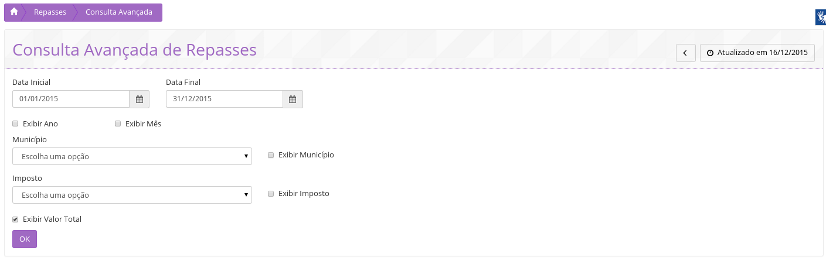

Pessoal

Através das consultas de servidores servidores ativos e inativos é possível consultar a remuneração dos servidores do estado filtrando por nome, órgão, mês e ano. As relações não publicam informações dos servidores terceirizados.

7.1– Servidores Ativos

A lista dos Servidores Ativos publica a relação de servidores e remuneração de todos os servidores atualmente em exercício no Poder Executivo.
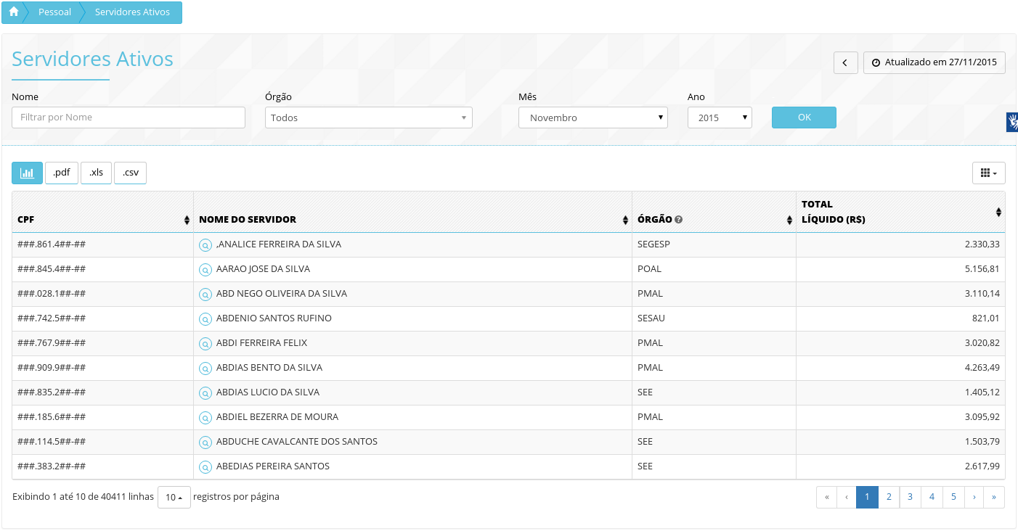

7.2– Servidores Inativos

O link Aposentados/Pensionistas publica informações do AL Previdência dos servidores inativos do Poder Executivo.

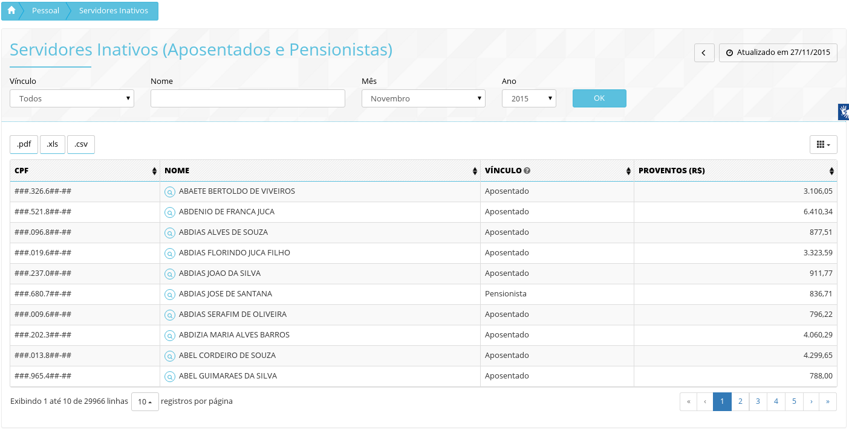
7.3– Consulta Avançada

O formulário de consultas avançadas disponibiliza filtros com uma maior complexidade que os encontrados na listagem padrão. É possível filtrar por quase todos os campos de um servidor bem como definir quais colunas serão exibidas. Os campos de seleção e campos de entrada de texto possibilitam realizar as filtragens nos dados e os checkboxs que iniciam com a palavra 'Exibir' indicam que a coluna a que ele se refere deverá ou não aparecer na lista que será gerada.
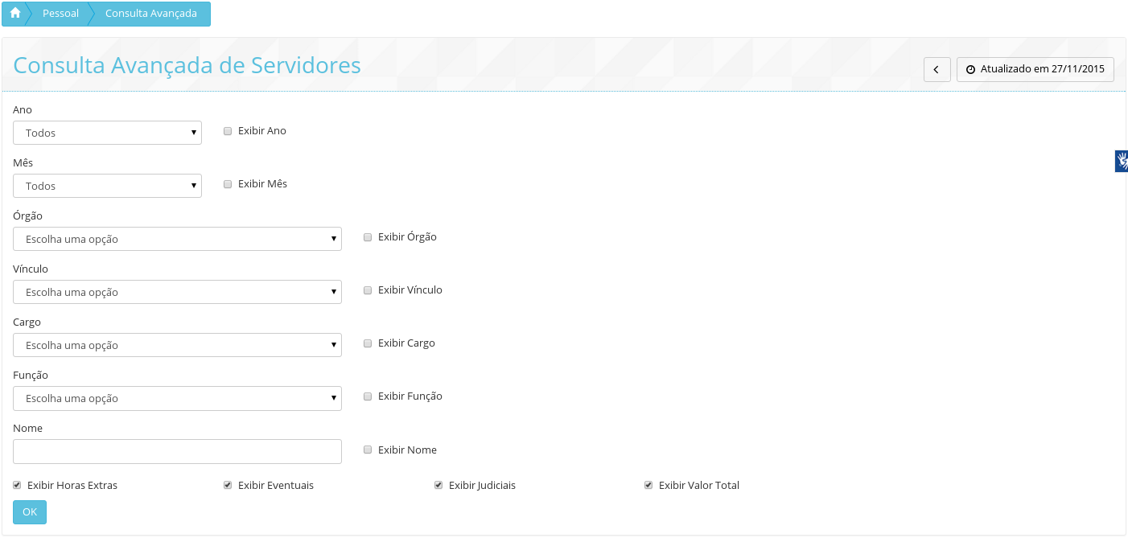

Licitações

8.1– Editais

Na tela de editais é possível visualizar os editais de pregão, chamamentos públicos e avisos, para consulta ou download.
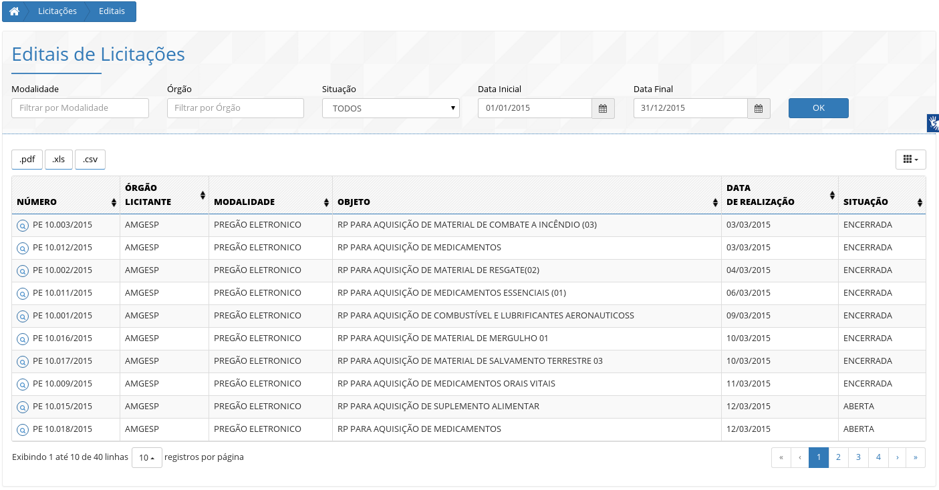

Despesas

São gastos incorridos para, direta ou indiretamente, gerar receitas. As despesas podem diminuir o Ativo e/ou aumentar o passivo exigível, mas sempre provocam diminuições na situação líquida.

9.1– Despesas por Ação

Operação da qual resultam produtos (bens ou serviços) que contribuem para atender ao objetivo de um programa orçamentário. É um projeto, atividade ou operação especial em que um programa está detalhado.
Neste Portal as despesas por ação estão descritas por Programa, Ação e valores empenhado, liquidado e pago.
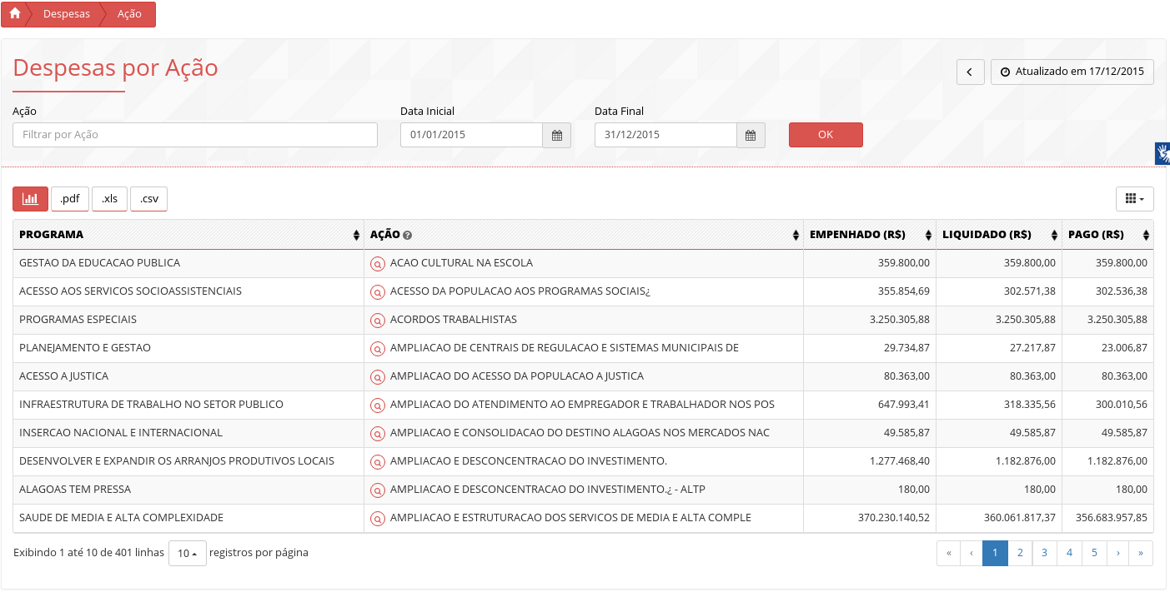
Nessa tela também é possível visualizar de forma gráfica.
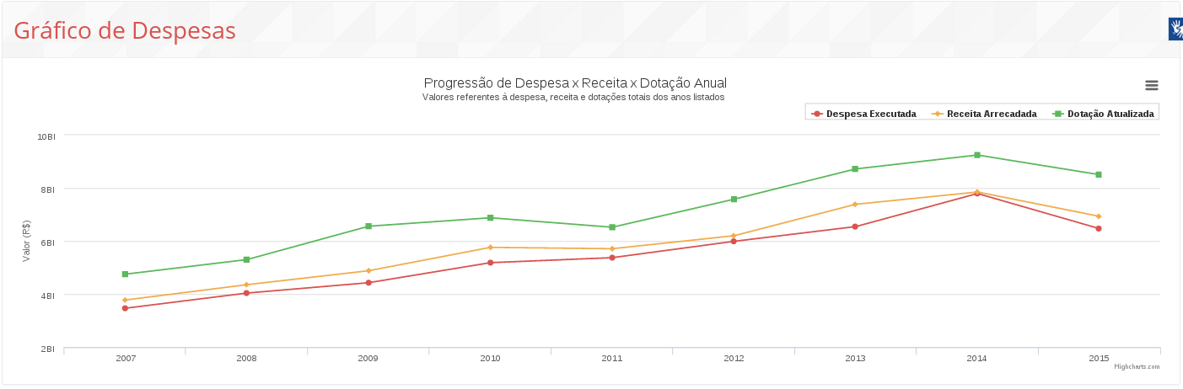

9.2– Despesas por Categoria Econômica

Classificação das receitas e despesas em operações correntes ou de capital. Neste Portal, detalha as despesas por Órgão, Pessoal e Encargos, juros e encargos, Custeio (financiamento de gastos e/ou despesas comuns), Investimentos, Inversões Financeiras, Amortização da Dívida, Fundo Previdenciário e Reserva de Contigência. Permite ainda o download no formato Excel (XLS).
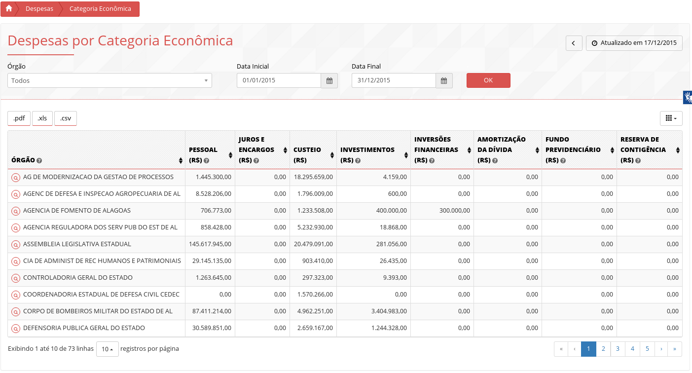

9.3– Despesas por Diárias

A diária é um recurso concedido ao servidor para pagamento de despesas como alimentação, estadia e deslocamento realizado em razão da viagem a trabalho.
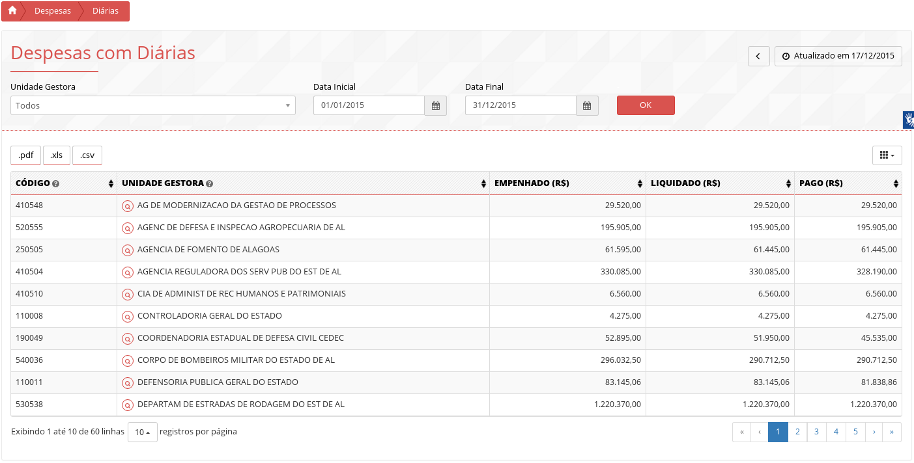

9.4– Despesas por Favorecido

Favorecido é conjunto das pessoas físicas ou jurídicas, fornecedoras de produtos ou serviços aos Órgãos e Entidades da Administração Pública Estadual.
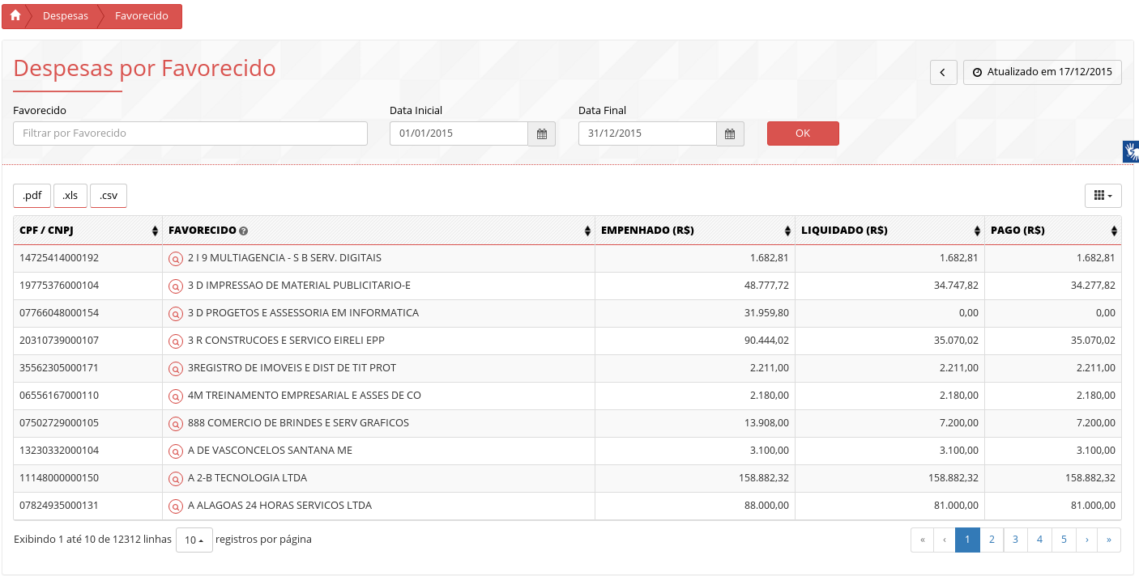

9.5– Despesas por Fonte

São dados sobre as classificação de despesas conforme a fonte de recursos. As fontes de recursos constituem-se de determinados agrupamentos de naturezas de receitas que atende a uma determinada regra de destinação legal, e servem para indicar como são financiadas as despesas orçamentárias. Entende-se por fonte de recursos a origem ou a procedência dos recursos que devem ser gastos com uma determinada finalidade.
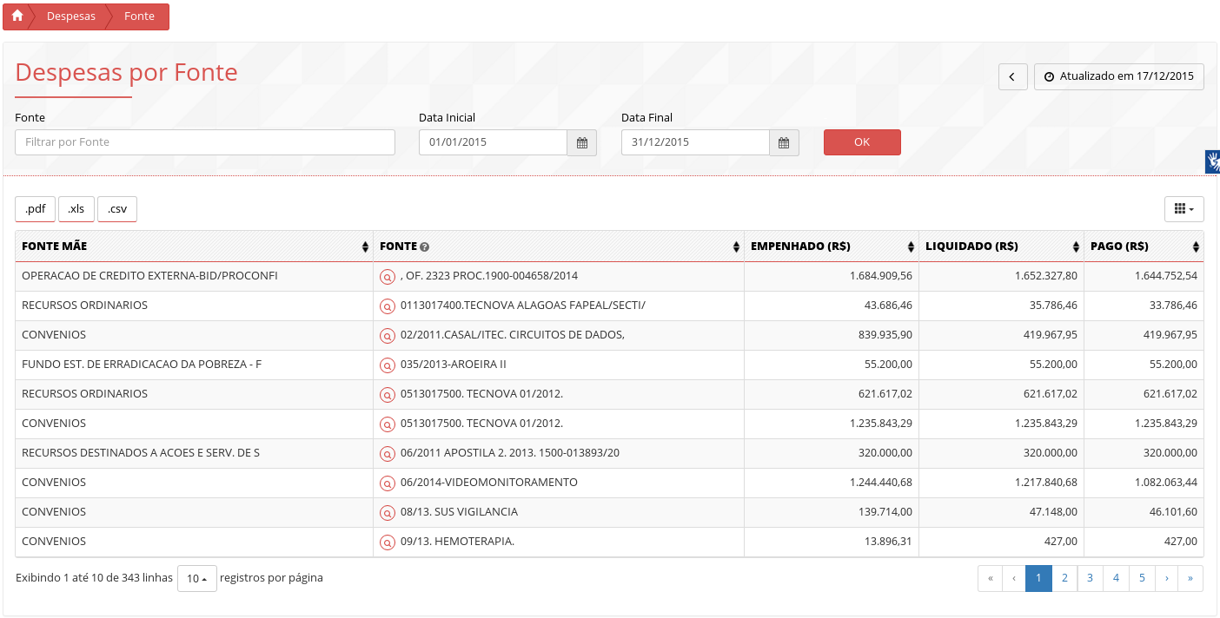

9.6– Despesas por Função

São despesas públicas cujo objetivo é retratar a distribuição setorial das despesas realizadas pelos governos e mensurar o tipo de dispêndio realizado, segundo as áreas de atuação, possibilitando, assim, avaliar o volume e a natureza da oferta dos serviços públicos colocados à disposição da sociedade.
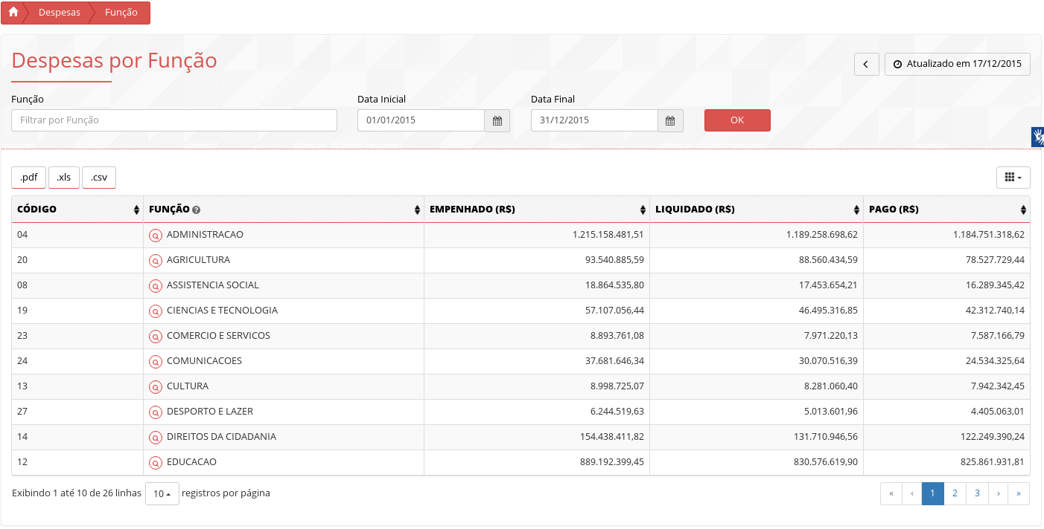

9.7– Despesas por Lista

Despesas pagas através de listas de pagamento.

9.8– Despesas por Natureza

Trata-se de uma forma de classificação da despesa, empregada na lei orçamentária, composta de seis categorias:
- Despesas com Pessoal e Encargos Sociais;
- Juros Encargos da Dívida;
- Outras Despesas Correntes (material de consumo, pagamento de diárias, contribuições, subvenções, auxílio-alimentação, auxílio-transporte, além de outras);
- Investimentos;
- Inversões Financeiras (aquisição de imóveis ou bens de capital já em utilização; aquisição de títulos representativos do capital de empresas ou entidades de qualquer espécie, já constituídas, quando a operação não importe aumento do capital; e com a constituição ou aumento do capital de empresas);
- Amortização da Dívida.
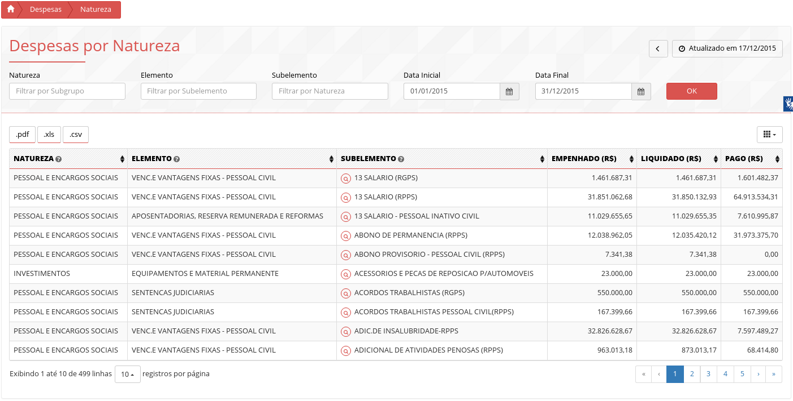

9.9– Despesas por Órgão

Apresenta os dados orçamentários dos recursos destinados aos órgãos públicos. Nas consultas de pagamentos obtém-se informação sobre Favorecido, Finalidade, Empenho, Documento, Emissão e Valor Pago.
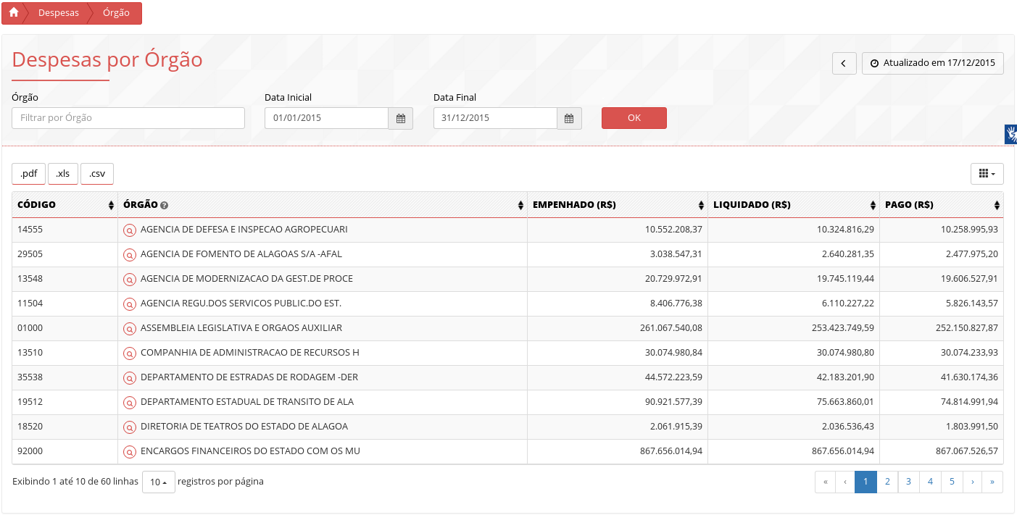

9.10– Despesas por Programa

Lista com as despesas com os programas do governo.

9.11– Restos a Pagar a Pagar

Restos a pagar refere-se aos valores das despesas empenhadas e não pagas no mesmo exercício financeiro, ou seja, até 31 de dezembro. Os restos a pagar a pagar são os restos a pagar nos quais o pagamento ainda está pendente.

9.12– Restos a Pagar Pagos

Restos a pagar refere-se aos valores das despesas empenhadas e não pagas no mesmo exercício financeiro, ou seja, até 31 de dezembro. Os restos a pagar pagos são os restos a pagar nos quais o pagamento já foi liquidado.

9.13– Consulta Avançada

Na consulta avançada de despesas é possível realizar diversos filtros e assim cruzar os dados necessários para se obter a informação desejada.
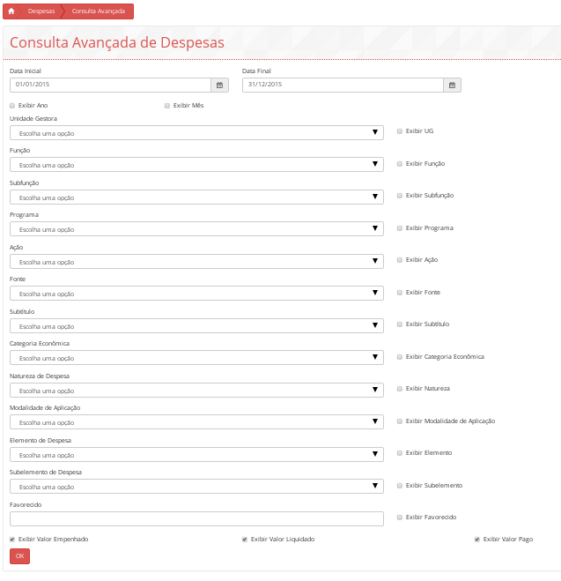

Patrimônio

Nesta consulta é disponibilizada a relação de bens móveis patrimoniados, pertencentes a cada secretaria ou órgão do governo estadual, incluindo o número do patrimônio, descrição do bem, local onde se encontra e valor.

10.1– Imobiliário Geral

No submenu “Imobiliário Geral” é são apresentados os bens imóveis do estado.
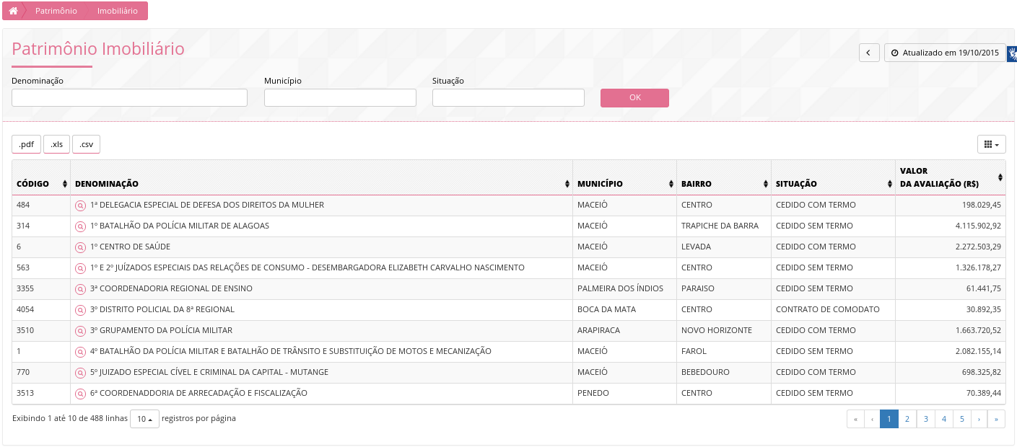

10.2– Mobiliário
No submenu “Mobiliário” é são apresentados os bens móveis do estado.
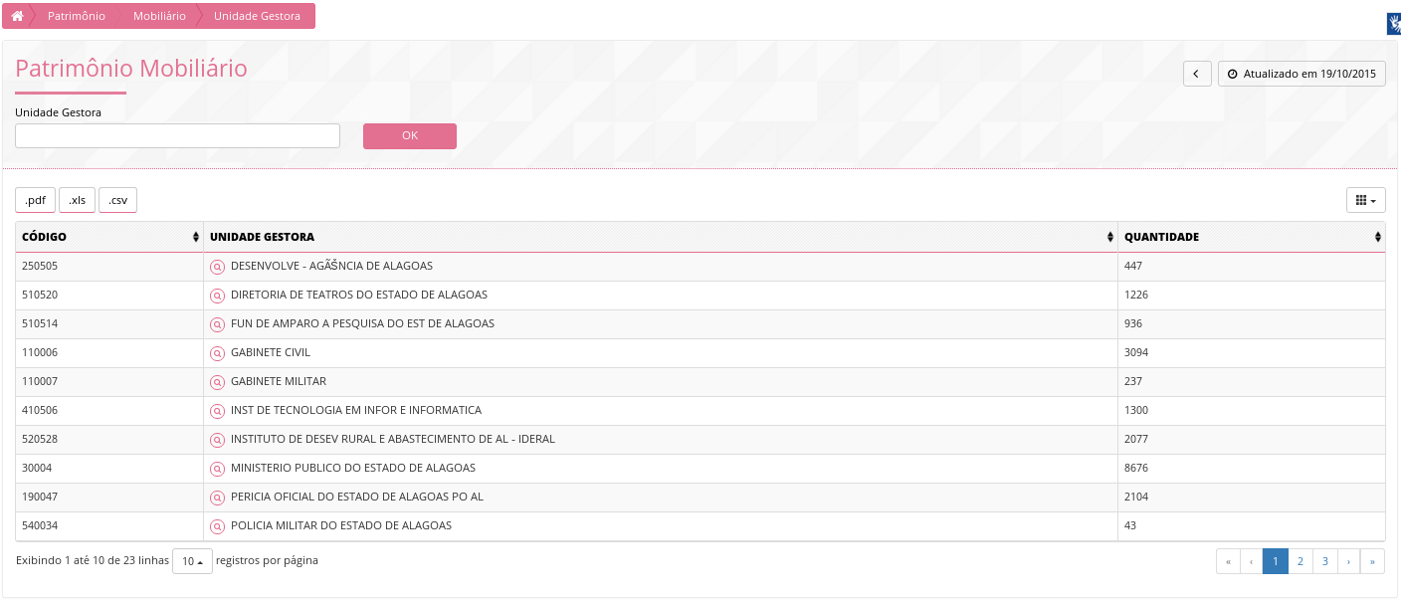

10.3– Consulta Avançada

O formulário de consultas avançadas disponibiliza filtros com uma maior complexidade que os encontrados na listagem padrão. É possível filtrar por quase todos os campos de um patrimônio bem como definir quais colunas serão exibidas. Os campos de seleção e campos de entrada de texto possibilitam realizar as filtragens nos dados e os checkboxs que iniciam com a palavra 'Exibir' indicam que a coluna a que ele se refere deverá ou não aparecer na lista que será gerada.
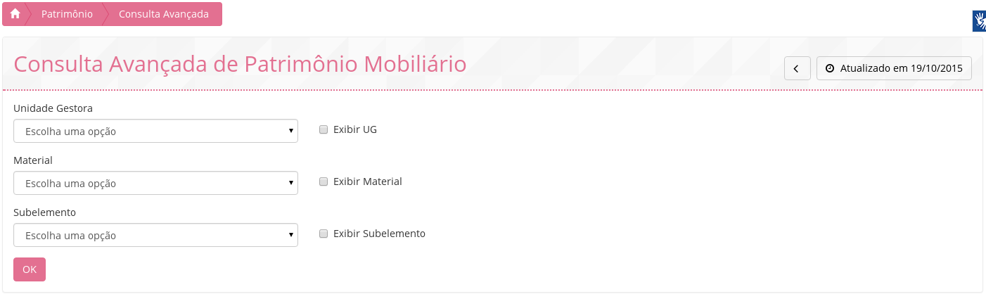

Convênios

Na consulta de convênios é possível visualizar os convênios realizados pelo estado e filtrá-los por beneficiado, por concedente e os convênios da União com o estado, além da consulta avançada que permite as consultas mais complexas.

11.1– Convênios por Beneficiados
Ao clicar no submenu “Convênios por beneficiados” serão apresentados os convêniso acompanhados dos respectivos beneficiados e os valores de partida, contrapartida e o total.

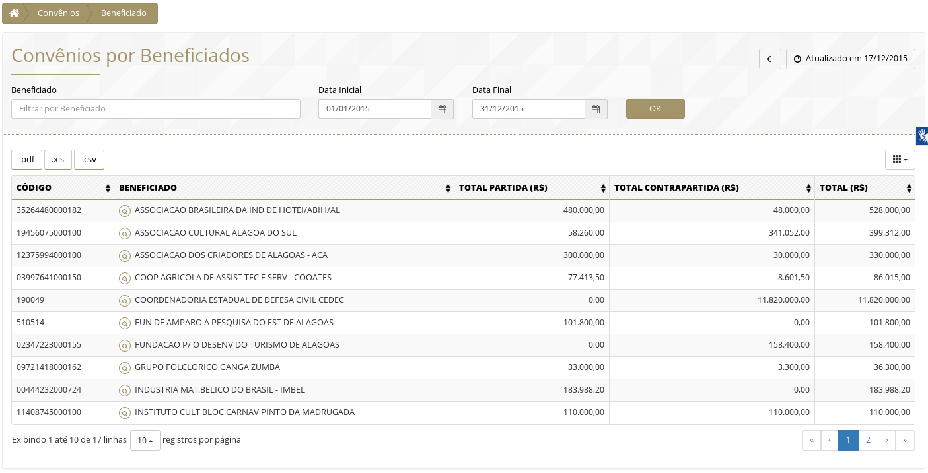
11.2– Convênios por Concedentes

Ao clicar no submenu “Convênios por concedentes” serão apresentados os convêniso acompanhados dos respectivos concedentes e os valores de partida, contrapartida e o total.
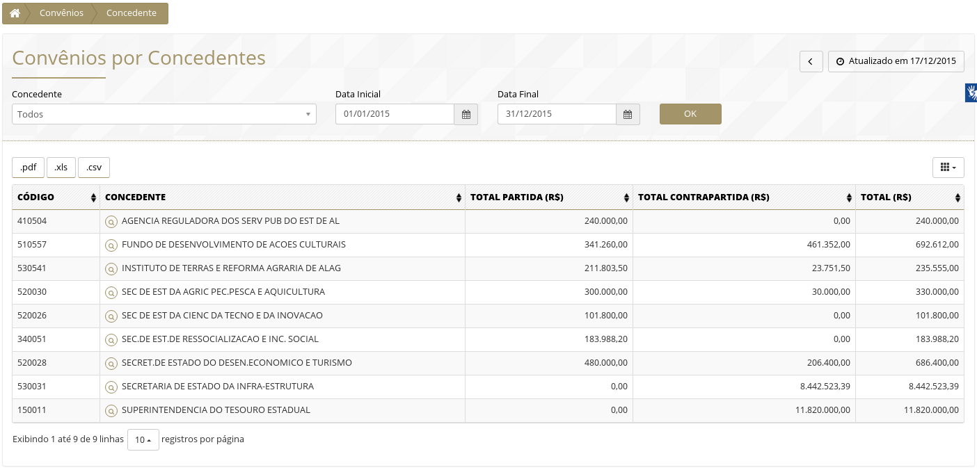

11.3– Convênios da União com o Estado

O submenu “Convênios da União com o Estado” é um redirecionamento para a página do Portal da Transparaência da União aonde são exibidos os convênios entre a União e o estado de Alagoas.

